Wein und Brot

Gebet - Nr. 100
www.leitheimGedichte.de

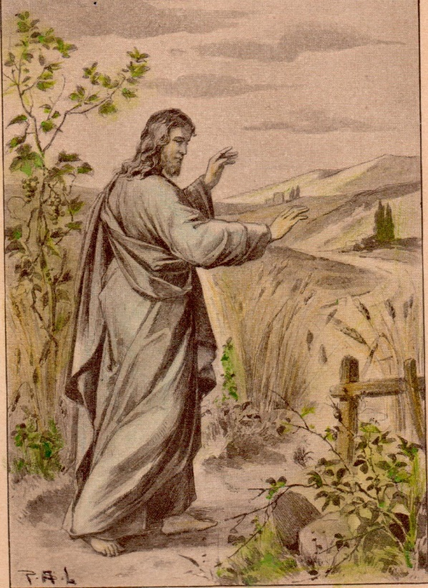

Die Rosen blühn samt Dorn
Im roten, gelben Kleid
Im Feld wiegt sanft das Korn
Am Hügel reift der Wein.
---------------------
Es wandert ungesehen
Herr Jesus durch die Flur
Mit ihm ein sanftes Wehen
Auf seiner wandelnd` Spur.
-------------------
Er segnet Reben, künftig Brot
Für alle Menschen - Mahl
Im milden Abendrot
Verglüht der Sonne Strahl.
--------------------

